BỘ CÔNG THƯƠNG  TRƯỜNG ĐẠI HỌC CÔNG NGHIỆP HÀ NỘI  MÃ ĐỀ: 01 | ĐỀ THI KẾT THÚC HỌC PHẦN  TÊN HỌC PHẦN: Thiết Kế Web  MÃ HỌC PHẦN: IT6039,0503161  TRÌNH ĐỘ ĐÀO TẠO: Đại học  Thời gian thi : 60 phút (không kể thời gian phát đề)
Chú ý: Hãy lưu các file bài làm vào ổ E:\
Câu 1(8 điểm): Cho trang web có bố cục như sau
Banner
Menu
Content
Hình 1. Bố cục của trang web Tên sinh viên_Mã sv_cau1.html
- Phần banner như hình vẽ 2 bên dưới (1 điểm)
Yêu cầu: Dùng css định dạng chiều cao của ảnh nền bằng chiều cao của banner. Màu chữ “TRUNG TÂM GIỐNG CÂY TRỒNG” là màu đỏ, màu tím đối với các đoạn text còn lại, font chữ Arial, cỡ chữ điều chỉnh cho phù hợp với chiều cao của banner.
Hình 2: Banner của trang web
- Phần menu như hình vẽ 3 bên dưới(4 điểm)
Hình 3. Menu của trang web

Yêu cầu: Dùng css thiết kế menu ngang 2 cấp chứa các siêu liên kết điều hướng cho trang web. Danh mục menu 2 cấp đều có màu nền: xanh lá cây chữ màu trắng. Khi đưa chuột vào danh mục của menu cấp 1 nền chuyển sang màu: xanh tím than. Khi đưa chuột vào mục DANH MỤC SẢN PHẨM hiển thị menu cấp 2 như hình bên phải (các thành phần của menu cấp 2 là các siêu liên kết).
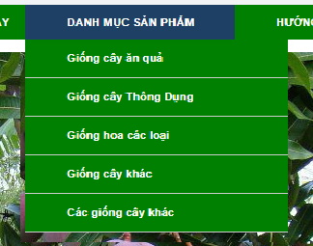

- Phần content như hình vẽ 4 bên dưới(3 điểm)
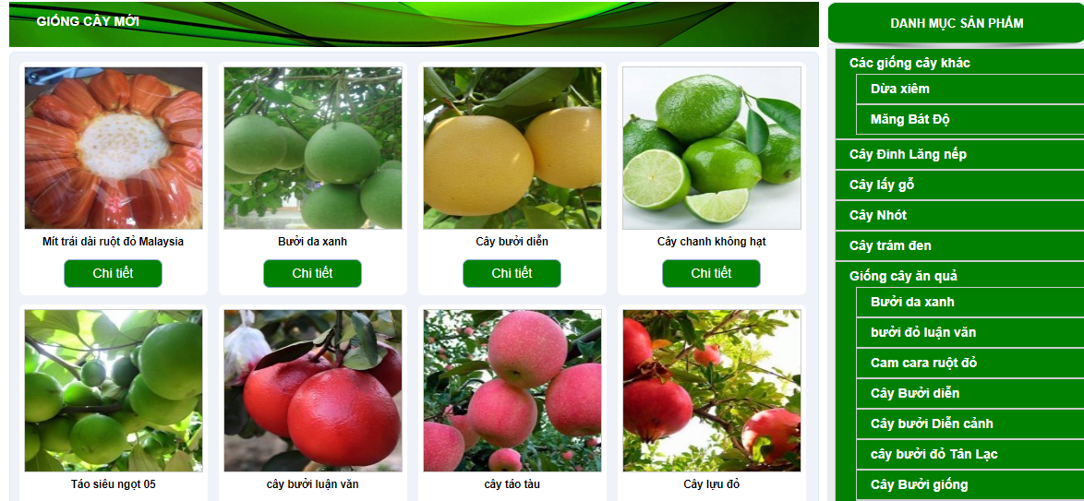
Hình 4: Content của trang web
Yêu cầu: Dùng css định dạng văn bản với cỡ chữ 16, màu của chữ là #330066 và màu nền của văn bản là #66FF66.
Câu 2(2 điểm): Cho form nhập liệu như sau
Sử dụng ngôn ngữ kịch bản JavaScript để kiểm soát thông tin nhập vào Form với yêu cầu thành phần Email không được để trống và phải tồn tại 1 ký tự @ và một dấu chấm “.”, nếu nhập đúng thông báo ra màn hình “Bạn nhập đúng”, Nếu nhập sai thông báo ra màn hình”Bạn nhập sai”.
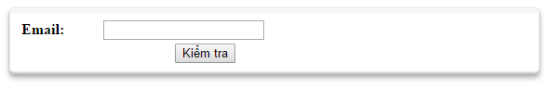

BỘ CÔNG THƯƠNG  TRƯỜNG ĐẠI HỌC CÔNG NGHIỆP HÀ NỘI  MÃ ĐỀ: 02 | ĐỀ THI KẾT THÚC HỌC PHẦN  TÊN HỌC PHẦN: Thiết Kế Web  MÃ HỌC PHẦN: IT6039,0503161  TRÌNH ĐỘ ĐÀO TẠO: Đại học  Thời gian thi : 60 phút (không kể thời gian phát đề)
Chú ý: Hãy lưu các file bài làm vào ổ E:\
Câu 1(8 điểm): Cho trang web có bố cục như sau
Banner
Menu | Content
Hình 1. Bố cục của trang web Tên sinh viên_Mã sv_cau1.html
- Phần banner như hình vẽ 2 bên dưới (1 điểm)
Yêu cầu: Dùng css để định dạng màu nền là màu đen, màu chữ “NỘI THẤT ĐỨC PHÁT” là màu trắng, font chữ Arial, cỡ chữ và cỡ ảnh logo điều chỉnh cho phù hợp với chiều cao của banner.
Hình 2: Banner của trang web
- Phần menu như hình vẽ 3 bên dưới (4 điểm)
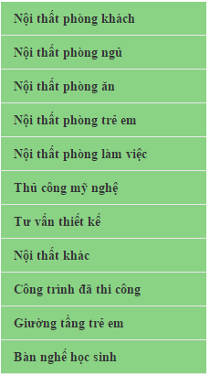
Yêu cầu: Dùng css thiết kế menu dọc 2 cấp chứa các siêu liên kết điều hướng cho trang web. Danh mục menu 2 cấp đều có màu nền: #66FFCC. Khi đưa chuột vào danh mục của menu cấp 1 chuyển màu nền sang màu: #FFCCCC. Khi đưa chuột vào danh mục Nội thất phòng ăn hiển thị menu cấp 2 như hình(các thành phần của menu cấp 2 là các siêu liên kết).
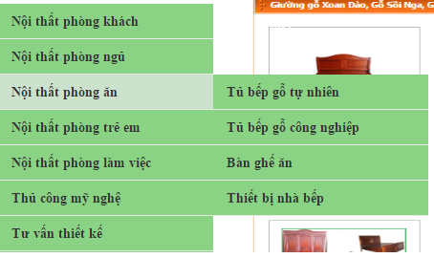
Hình 3. Menu của trang web

- Phần content như hình vẽ 4 bên dưới (3 điểm)
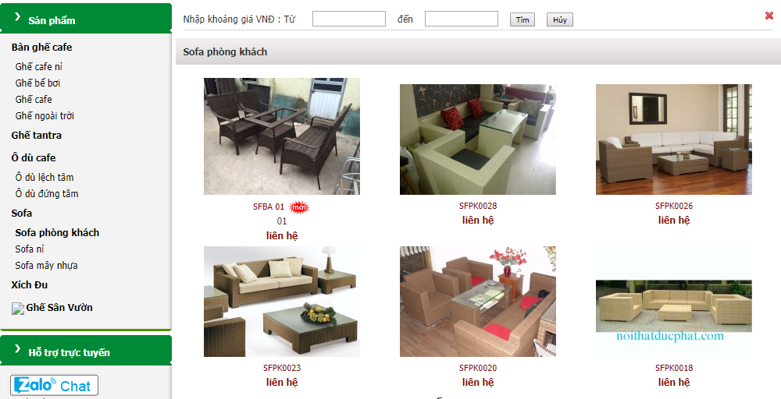
Hình 4: Content của trang web
Yêu cầu: Phần văn bản được định dạng với cỡ chữ 16, màu của chữ là #330066 và màu nền của văn bản là #66FF66(nếu có).
Câu 2(2 điểm): Cho form nhập liệu như sau
Sử dụng ngôn ngữ kịch bản JavaScript để kiểm soát thông tin nhập vào Form với yêu cầu thành phần Username và Password không được để trống. Trường Password phải ít nhất 8 ký tự, có ít nhất một ký tự in hoa và không bắt đầu bằng ký tự số, nếu nhập đúng thông báo ra màn hình “Bạn nhập đúng”, Nếu nhập sai thông báo ra màn hình”Bạn nhập sai”.
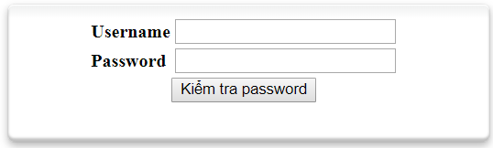

BỘ CÔNG THƯƠNG  TRƯỜNG ĐẠI HỌC CÔNG NGHIỆP HÀ NỘI  MÃ ĐỀ: 03 | ĐỀ THI KẾT THÚC HỌC PHẦN  TÊN HỌC PHẦN: Thiết Kế Web  MÃ HỌC PHẦN: IT6039,0503161  TRÌNH ĐỘ ĐÀO TẠO: Đại học  Thời gian thi : 60 phút (không kể thời gian phát đề)

Chú ý: Hãy lưu các file bài làm vào ổ E:\
Câu 1(8 điểm): Cho trang web có bố cục như sau
Banner
Menu | Content
Hình 1. Bố cục của trang web Tên sinh viên_Mã sv_cau1.html
- Phần banner như hình vẽ 2 bên dưới (1)
Yêu cầu: Dùng css định dạng màu chữ “thegioididong” là màu vàng và đen màu đen đối với các đoạn text còn lại, font chữ Arial, cỡ chữ và cỡ ảnh điều chỉnh cho phù hợp với chiều cao của banner.
Hình 2: Banner của trang web
- Phần menu như hình vẽ 3 bên dưới (4 điểm)
Yêu cầu: Dùng css thiết kế menu dọc 2 cấp chứa các siêu liên kết điều hướng cho trang web. Danh mục menu 2 cấp đều có màu nền: màu trắng. Khi đưa chuột vào danh mục của menu cấp 1 chuyển màu chữ sang màu: đỏ. Khi đưa chuột vào danh mục Máy Tính Apple hiển thị menu cấp 2 như hình(các thành phần của menu cấp 2 là các siêu liên kết).
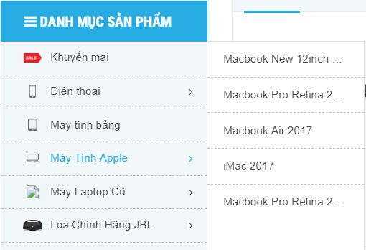
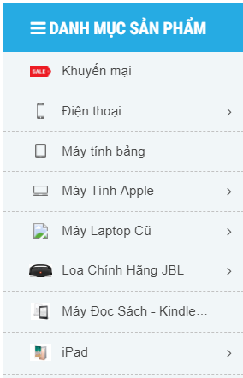

Hình 3. Menu của trang web

- Phần content như hình vẽ 4 bên dưới (3 điểm)
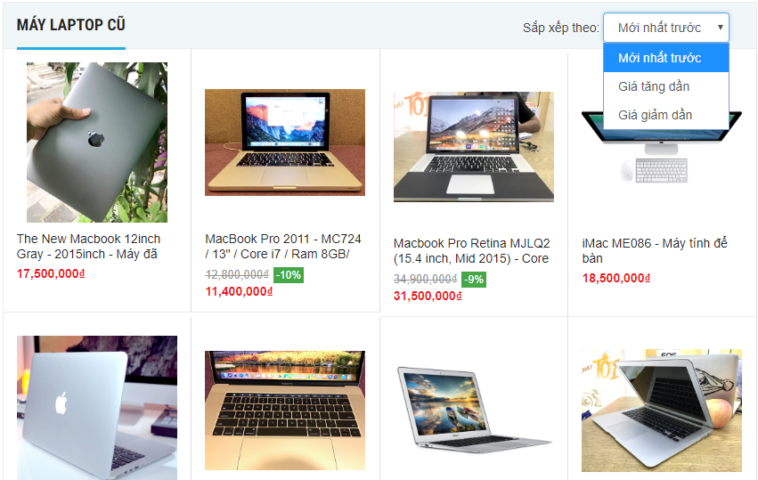
Hình 4: Content của trang web
Yêu cầu: Dùng css định dạng văn bản với cỡ chữ 16, màu của chữ là #330066 và màu nền của văn bản là #66FF66(nếu có). Chiều cao ảnh tự điều chỉnh cho phù hợp.
C©u 2(2 ®iÓm)
Sử dụng ngôn ngữ HTML để tạo ra cửa sổ nhập liệu cho phép người dùng nhập vào Họ và Tên.
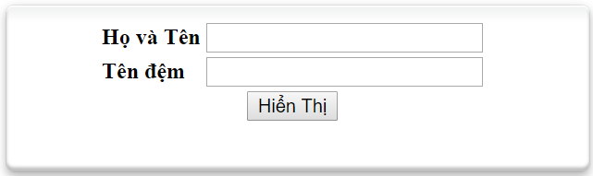
Dùng Javascript để hiển thị Tên đệm của người dùng ra màn hình như ví dụ sau :
Họ và Tên: └┘└┘└┘lê └┘└┘thị └┘└┘thu └┘└┘hằng└┘└┘
Thông báo ra màn hình Tên đệm là thị └┘└┘ thu

BỘ CÔNG THƯƠNG  TRƯỜNG ĐẠI HỌC CÔNG NGHIỆP HÀ NỘI  MÃ ĐỀ: 04 | ĐỀ THI KẾT THÚC HỌC PHẦN  TÊN HỌC PHẦN: Thiết Kế Web  MÃ HỌC PHẦN: IT6039,0503161  TRÌNH ĐỘ ĐÀO TẠO: Đại học  Thời gian thi : 60 phút (không kể thời gian phát đề)
Chú ý: Hãy lưu các file bài làm vào ổ E:\
Câu 1(8 điểm): Cho trang web có bố cục như sau
Banner
Menu
Content
Hình 1. Bố cục của trang web Tên sinh viên_Mã sv.html
- Phần banner như hình vẽ 2 bên dưới (1 điểm)
Yêu cầu: chiều cao của ảnh bằng chiều cao của banner. Màu chữ “Sơn 7 màu” là màu blue, màu chữ “Nhà cung cấp sơn chuyên nghiệp” là màu red và màu đen đối với các đoạn text còn lại, font chữ Arial, cỡ chữ điều chỉnh cho phù hợp với chiều cao của banner.
Hình 2: Banner của trang web
- Phần menu như hình vẽ 3 bên dưới(5 điểm)
Hình 3. Menu của trang web
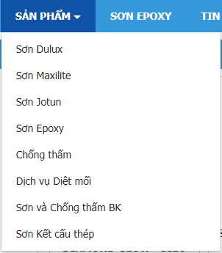

Yêu cầu: Phần menu ngang 2 cấp chứa các siêu liên kết điều hướng cho trang web. Danh mục menu 2 cấp đều có màu nền: #66FFCC. Khi đưa chuột vào danh mục của menu cấp 1 chuyển sang màu: #FFCCCC. Khi đưa chuột vào mục SNE PHẨM hiển thị menu cấp 2 như hình bên phải (các thành phần của menu cấp 2 là các siêu liên kết).

- Phần content như hình vẽ 4 bên dưới(4 điểm)
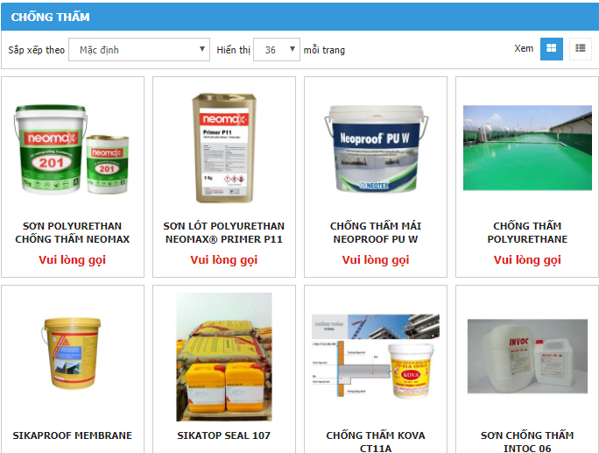
Hình 4: Content của trang web
Yêu cầu: Phần văn bản được định dạng với cỡ chữ 16, màu của chữ là #330066 và màu nền của văn bản là #66FF66.
C©u 2(2 ®iÓm)
Sử dụng ngôn ngữ HTML để tạo ra cửa sổ nhập liệu như sau:
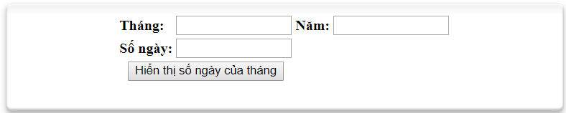

Viết chương trình bằng javascript cho phép nhập vào tháng và năm, in ra tháng đó có bao nhiêu ngày
- Nếu là tháng 1, 3, 5, 7, 8, 10, 12 thì có 30 ngày
- Nếu là tháng 4, 6, 9, 11 thì có 31 ngày
- Nếu là tháng 2 và là năm nhuận thì có 29 ngày ngược lại 28 ngày
(Năm nhuận là năm chia chẵn cho 4)

